OBJAVA ZA MEDIJE

PROSLAVLJEN DAN HRVATSKE AKADEMIJE ZNANOSTI I UMJETNOSTI
I URUČENE NAGRADE HAZU ZA 2018.

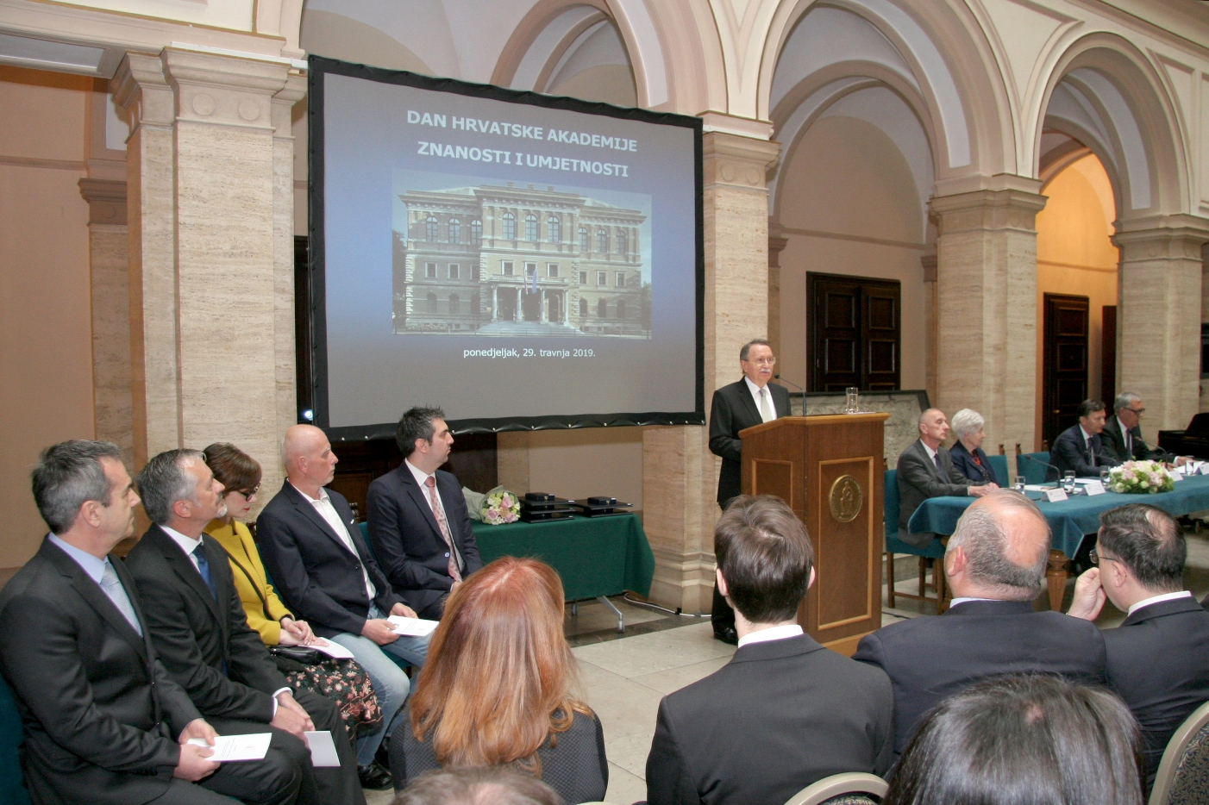

Zagreb, 29. travnja 2019. – Hrvatska akademija znanosti i umjetnosti proslavila je u ponedjeljak 29. travnja svoj dan i 158. godišnjicu osnutka i tim je povodom u palači HAZU održana svečana sjednica na kojoj su tradicionalno dodijeljene i Akademijine nagrade za najviša znanstvena i umjetnička dostignuća u Republici Hrvatskoj za 2018. Na svečanosti je bio i predsjednik Vlade Andrej Plenković, potpredsjednik Hrvatskog sabora akademik Željko Reiner, predstavnici vjerskih zajednica, ravnatelji kulturnih i znanstvenih institucija kao i druge osobe iz političkog, kulturnog, znanstvenog, gospodarskog i javnog života. Dan Hrvatske akademije znanosti i umjetnosti slavi se u spomen na 29. travnja 1861. kada je Hrvatski sabor, na prijedlog biskupa Josipa Jurja Strossmayera, donio odluku o osnutku Akademije. „Od tada, svjedočeći urušavanjima velikih carstava i niza državnih tvorevina, Akademija je nakraju dočekala Republiku Hrvatsku i simbolički prihvatila hrvatsko ime kao vodeća povijesna institucija u skrbi za hrvatski nacionalni kulturni identitet. Vjerna svom utemeljitelju Josipu Jurju Strossmayeru, Akademija od tada pa sve do danas pridonosi razvoju hrvatske znanosti, umjetnosti i kulture i njihovom uključenju u svjetske tokove, čime usmjerava i razvoj i napredak hrvatskog društva u cjelini. Hrvatska akademija promiče izvrsnost i aktivno sudjeluje u diseminaciji najviših dosega hrvatske znanosti i umjetnosti u domovini i svijetu“, rekao je u svom govoru predsjednik HAZU akademik Velimir Neidhardt. Podsjetio je na riječi prvog predsjednika Akademije Franje Račkog da je Akademija poprište znanosti, a ne politike, te da je njen rad ozbiljan, neprenagljen i promišljen.
„Nadasve je prepoznata i priznata Akademijina uloga u smislu utjelovljenja savjesti hrvatske nacije. Globalni pogled uviđa prijepore u svijetu između postignute univerzalnosti i nastupajućeg partikularizma, novih definicija suvereniteta kao i pogubnog nedostatka volje za kretanja temeljena na održivom razvoju. Hrvatska, milenijski napaćena, vraćena je u legitimni ustroj Europe, u svoju originalnu kulturnu pripadnost stvaranu na temelju antičke civilizacije sve do moderne epohe. Europeizam hrvatske kulture zračio je poviješću i, unatoč svim izazovima, Hrvatska je nakraju ostala postojana kao nezaobilazna činjenica globalne humane aglomeracije“, rekao je akademik Neidhardt. Podsjetio je da se ove godine navršava stota godišnjica od prijenosa posmetnih ostataka Petra Zrinskog i Frana Krste Frankopana iz Bečkog Novog Mjesta u Zagreb, kada su bili izloženi javnosti upravo u palači Akademije odakle je 30. travnja 1919. krenuo njihov sprovod prema katedrali. Akademik Neidhardt podsjetio je i da se ove godine navršava stota godišnjica osnutka Akademijinog Umjetničkog razreda koji je bio ishodište današnjih razreda za književnost, likovne umjetnosti te glazbene umjetnosti i muzikologiju. Osvrnuo se i na rad HAZU u 2018., kada je održano ukupno 403 događanja, od čega 115 znanstvenih skupova i simpozija, te bilo objavljeno ukupno 212 publikacija.
Akademik Neidhardt uručio je diplome dobitnicima nagrada HAZU za 2018. koje je predstavila predsjednica Odbora za nagrade HAZU akademkinja Koraljka Kos.
Za područje prirodnih znanosti i matematike dodijeljene su dvije nagrade koje su dobili prof. dr. sc. Zlatko Drmač, za niz od 10 znanstvenih radova objavljenih u periodu od zadnjih 5 godina u međunarodnim časopisima, povezanih u znanstvenu cjelinu pod nazivom Razvoj robusnih numeričkih metoda linearne algebre za znanstveno računanje s primjenama u prirodnim i inženjerskim znanostima, te dr. sc. Nikola Pernar za knjigu Tlo – nastanak, značajke, gospodarenje. Za područje filoloških znanosti nagradu je dobila dr. sc. Ankica Čilaš Šimpraga za knjigu Rječnik suvremenih hrvatskih osobnih imena, za područje književnosti Ratko Cvetnić za knjigu Blato u dvorištu te za područje tehničkih znanosti izv. prof. dr. sc. Hrvoje Pandžić, za 20 znanstvenih radova objavljenih u međunarodnim časopisima povezanih u znanstvenu cjelinu pod nazivom Povećanje učinkovitosti pogona i integracije obnovljivih izvora energije korištenjem spremnika energije.
U glazbenom dijelu programa na Guarnerijevoj violini King nastupio je Orest Shourgot u pratnji Domagoja Gušćića na glasoviru. Oni su izveli Suitu u starinskom stilu Alfreda Schnittkea.
Marijan Lipovac
Ured za odnose s javnošću i medije HAZU

